2019 m. 11–14 sav. (2019 m. kovo 11–balandžio 7 d.)

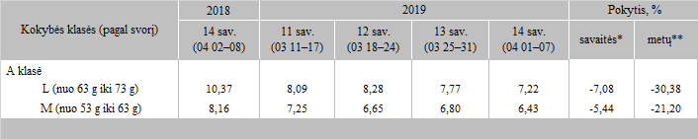

\*lyginant 2019 m. 14 savaitę su 13 savaite  
\*\*lyginant 2019 m. 14 savaitę su 2018 m. 14 savaite

Šaltinis: ZSRIR  
Parengė: D. Špokaitė, tel. (8 37) 39 78 02